ΔΙΕΡΕΥΝΗΤΙΚΕΣ ΔΡΑΣΤΗΡΙΟΤΗΤΕΣ

Δραστηριότητα 1
Το εξωτερικό τετράγωνο αντιπροσωπεύει τη μονάδα. Ας το ονομάσουμε “μοναδιαίο”.
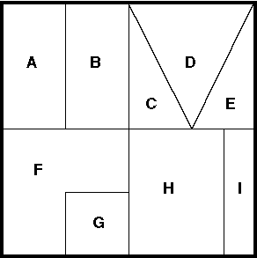
- Τι μέρος του τετραγώνου αντιπροσωπεύει κάθε κομμάτι του;
- Ποιών κομματιών το άθροισμα είναι κοντά στο 1/5; Στο 2/3;
- Σχεδίασε το δικό σου “μοναδιαίο” τετράγωνο. Το τεράγωνό σου πρέπει να περιέχει τουλάχιστον 4 διαφορετικού μεγέθους κομμάτια, με μέγεθος διαφορετικό απο το ½ του αρχικού τετραγώνου. Τουλάχιστον δυο απο αυτά τα κομμάτια να είναι διαφορετικού μεγέθους απο εκείνα του παραπάνω σχήματος.
- Γράψε τι κλάσμα του τετραγώνου σου είναι το καθένα απο τα κομμάτια στα οποία το χώρισες.

Δραστηριότητα 2
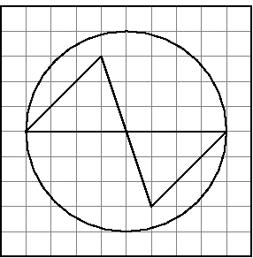
Στο σχολείο, την ώρα των Μαθηματικών σχεδιάσατε στα τετράδιά σας το παρακάτω σχήμα. Ένας συμμαθητής σου έλειπε και σε πήρε τηλέφωνο να του πεις τι κάνατε στην τάξη. Εκτός των άλλων πρέπει να του δώσεις και ακριβείς οδηγίες ώστε να μπορέσει να σχεδιάσει το ίδιο ακριβώς σχήμα που σχεδιάσατε στην τάξη.
Γράψε με τη σειρά τις οδηγίες κατασκευής που θα του πεις τηλεφωνικά.
Δραστηριότητα 3
Σχολίασε τις παρακάτω δηλώσεις:
(i) Εάν πάρεις αύξηση 10% και σε λίγους μήνες μειωθεί ο μισθός σου κατά 10% βρίσκεσαι στην αρχική σου κατάσταση.
(ii) Τρεις διαδοχικές αυξήσεις των 5% ισοδυναμούν με αύξηση 15%.
(iii) Το 30% των κατοίκων μιας πόλης ψηφίζουν τον υποψήφιο Α και απο τους κατοίκους αυτής της πόλης το 30% είναι άνδρες. Επομένως το 30% x 30% = 9% των κατοίκων αυτής της πόλης είναι άνδρες που ψηφίζουν τον Α.
iv) Σε ένα κατάστημα η έκπτωση είναι 15% και ο ΦΠΑ 20%. Σε συμφέρει να γίνει πρώτα η έκπτωση και στη συνέχεια να υπολογισθεί ο ΦΠΑ.
v) Αν υποθέσουμε ότι ο πληθυσμός μιας χώρας αυξήθηκε κατά 1% και το κατά κεφαλή εισόδημα αυξήθηκε κατά 2%, ποιά ήταν η ποσοστιαία αλλαγή στο συνολικό εθνικό εισόδημα;

Δραστηριότητα 4
Πολλά εστιατόρια σερβίρουν μικρές, μεσαίες και μεγάλες πίτσες, ονομάζοντάς τες έτσι συνήθως μετρώντας τη διάμετρό τους. Φυσικά οι τιμές είναι διαφορετικές για τα 3 μεγέθη. Νομίζετε ότι μια μεγάλη πίτσα είναι συνήθως και η καλύτερη αγορά; Η πιτσαρία Argentina πουλά μικρές, μεσαίες και μεγάλες πίτσες. Η μικρή είναι 22 εκατ. σε διάμετρο, η μεσαία 28 εκατ. και η μεγάλη 56 εκατ. Οι τιμές τους είναι 4,5 ευρώ η μικρή, 6 ευρώ η μεσαία και 9 ευρώ η μεγάλη.
Ποιο μέγεθος –η ακτίνα, η διάμετρος, η περίμετρος ή το εμβαδόν– φαίνεται να είναι πιο κοντά σε σχέση με την τιμή της; Δικαιολογήστε την απάντησή σας.

Δραστηριότητα 5
Σειρά | Α | Β | Γ
1 | 0 | 1 | 2
2 | 3 | 4 | 5
3 | 6 | 7 | 8
4 | 9 | 10 | 11
5 | 12 | 13 | 14
6 | …… | …. | ….
7
Σε ποιά στήλη και σε ποιά σειρά βρίσκονται οι αριθμοί 43, 51, 98, και 300;

Δραστηριότητα 6
Η Δανάη γνωρίζει ένα “μαγικό” με αριθμούς, το οποίο παρουσιάζεται παρακάτω:
854
- 458
396
+ 693
1089
Η Δανάη ισχυρίζεται πως κάθε φορά, που πραγματοποιεί αυτό το “μαγικό” η απάντηση είναι πάντοτε η ίδια. Συμφωνείς;

Δραστηριότητα 7
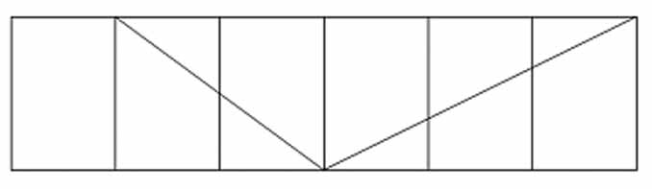
Βλέπετε το 1/2Χ5/6;
Βλέπετε το 1/4+ 1/6;

Δραστηριότητα 8

Το εστιατόριο της Μαρίας έχει τετράγωνα τραπέζια που χωρούν 1 άτομο σε κάθε πλευρά. Για να καθίσουν πιο πολλά άτομα, δύο ή περισσότερα τραπέζια ενώνονται. Ποιος είναι ο μικρότερος αριθμός τραπεζιών που χρειάζεται για να καθίσουν 19 άτομα μαζί;

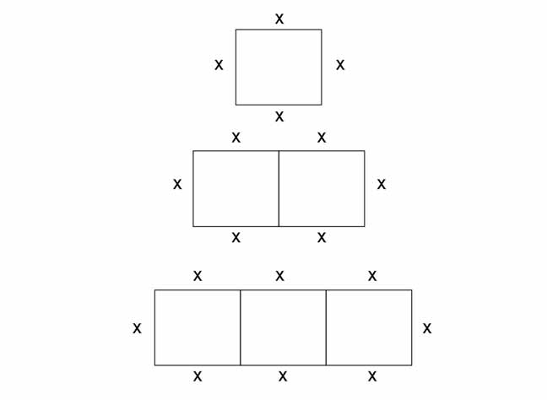

Δραστηριότητα 9

Αυτό το ορθογώνιο διαστάσεων 2Χ4 έχει εμβαδόν μικρότερο απο την περίμετρο.
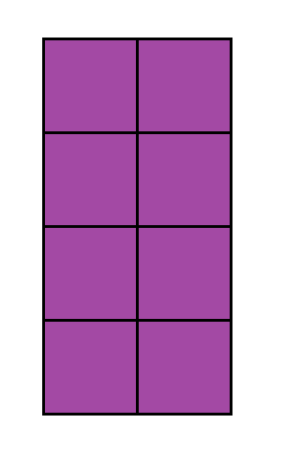

Μπορείς να βρεις ένα ορθογώνιο με περίμετρο μικρότερο απο το εμβαδόν;
Παρουσίασε αναλυτικά τον τρόπο που σκέφτηκες.
Με περίμετρο ίση με το εμβαδόν;
Κάποιος ισχυρίστηκε ότι υπάρχουν μόνο δυο ορθογώνια, με ακέραιες διαστάσεις, των οποίων η περίμετρος ισούται με το εμβαδόν και μάλιστα ότι είναι μοναδικά.
Συμφωνείς;

Δραστηριότητα 10
Έχουμε κάποιες ομάδες από χρωματιστές μπάλες με αριθμούς.
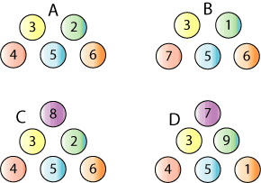

Από μία ομάδα επιλέγουμε τυχαία δύο μπάλες. Για παράδειγμα:
Προσθέτουμε τους αριθμούς: 4+5=9
Ο σκοπός είναι να προκύψουν όσο το δυνατό περισσότερα αθροίσματα που θα δίνουν άρτιο αριθμό.
Σε ποια ομάδα είναι πιο πιθανό να έχουμε αθροίσματα που ισούνται με άρτιο αριθμό;
Μπορείτε να σκεφτείτε ένα σύνολο 5 ή 6 αριθμών από το οποίο θα προέκυπταν περισσότερα αθροίσματα αρτίων αριθμών αν έπρεπε να περιέχει τουλάχιστον έναν περιττό αριθμό;

